作业：

1，复习书本第十四章的内容。

2，数据库练习（提交）

按要求完成以下内容

要求：

1. 创建data2表：
2. 使用python连接SQL语句创建一个叫data2的表，表结构如下截图；
3. 使用python连接SQL语句将数据插入到表data2中；

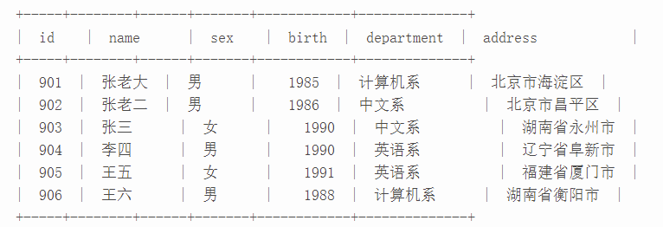

1. 将data3.csv的表格导入到mysql中，使用python编写SQL语句完成如下操作：
2. 列查询：单独挑选出列名为“grade”的数据；
3. 行查询：查询name等于“吴”的所有数据；
4. 在表中添加一行数据，数据为(999,吴,2022,19,5,84,84,88,3,99,18)
5. 条件查询：查询name等于“吴”和列名等于“grade”的数据；
6. 条件查询：查询2020级中class1的成绩大于95的学生的id和name
7. 计算2020级class1~class8所有科目的平均值；
8. 计算所有年级class1~class8所有科目的平均值；

附加题（趣味加分题）

简单游戏设计

设计一款简单的（非GUI）的剪刀、石头、布的游戏，游戏规则：

1. 一共最多进行2n+1次局游戏，其中n为用户可选参数；
2. 在用户在剪刀、石头、布中做出选择后，电脑即时做出电脑的选择；
3. 游戏需要公平；
4. 游戏第一次决出胜负即停止游戏，并输出优胜玩家。

考点：

1. 面向对象编程；
2. 编程逻辑设计；
3. 游戏停止设计。

提交时间和方式：

地址：http://xzc.cn/wc0GOp2pO0 ，（4.24 24:00前）

提交格式：所有内容使用markdown编写转换成pdf提交并附上解释说明，可以使用py脚本进行补充。

命名方式：序号+姓名+学号！（截图名称自取）

若有修改，可以将修改后的内容按照地址重新上传一份，并在文件名尾加上“修改版”/“最终版”等标识。（在作业截止日前）